Федеральное государственное бюджетное общеобразовательное учреждение высшего образования «Красноярский государственный медицинский университет имени профессора В.Ф. Войно-Ясенецкого» Министерства здравоохранения Российской Федерации ФГБОУ ВО КрасГМУ им. проф. В.Ф. Войно-Ясенецкого Минздрава России

Кафедра общей хирургии им. проф. М.И. Гульмана

Зав. кафедрой: д.м.н., профессор Винник Ю.С.

РЕФЕРАТ
«Опасные зоны при хирургических операциях на лице»

Выполнила: ординатор 1-го года обучения по специальности «пластическая хирургия» Веревкина Д.А.
Проверила: КМН, ассистент кафедры Чикишева И.В.

Красноярск 2023 г.
ОГЛАВЛЕНИЕ
ВВЕДЕНИЕ 3
ГЛАВА 1. ОБЩЕЕ ПРЕДСТАВЛЕНИЕ О ТОПОГРАФИЧЕСКОЙ АНАТОМИИ ЛИЦА 3
1. Архитектура мягких тканей лица 3
1.1. Слои мягких тканей лица от поверхности вглубь 3
Плоскость лицевого нерва: 4
Слои мягких тканей лица: 5
Подкожная жировая клетчатка: 5
SMAS (поверхностная фасция лица): 6
Мимические мышцы: 7
Глубокая фасция лица: 7
Лицевой нерв, проток околоушной железы и жировое тело щеки: 8
Поддерживающие связки: 8
Околоушные кожные связки: 9
Скуловые связки: 9
Жевательные связки: 10
Нижнечелюстные связки: 10
Значение поддерживающих связок в хирургии: 10
ГЛАВА 2. АНАТОМИЯ ОПАСНЫХ ЗОН ЛИЦЕВОГО НЕРВА. 11
1. Анатомия височной ветви лицевого нерва. 15
2. Анатомия скуловой и щечной ветви лицевого нерва. 19
3. Анатомия краевой нижнечелюстной и шейной ветви лицевого нерва. 22
4. Анатомия большого ушного нерва для косметологов 27
ЗАКЛЮЧЕНИЕ 30
СПИСОК ЛИТЕРАТУРЫ 31

ВВЕДЕНИЕ

В последние годы популярность косметологических процедур и пластической хирургии лица стремительно растет, а вместе с этим появляется потребность обеспечить безопасность процедуры для пациента. Ответственность врача, проводящего процедуру, состоит в том, чтобы обеспечить обещанный результат при этом не навредить пациенту. Выполняя процедуру, специалист интуитивно руководствуется визуальным представлением, тем не менее постоянство результата обеспечивается доскональным, глубоким знанием анатомии структур лица.
Сложность, а, следовательно, и опасность выполняемых хирургических операций требуют полных знаний об анатомии лица и максимально точных расчетов основных этапов хирургического вмешательства. Выполнение операции или эстетической процедуры предполагает последовательное совершение ряда логически связанных действий, а знание анатомии является необходимой предпосылкой этих действий. И, в первую очередь, речь должна идти о щадящей, «функциональной хирургии», основанной на знании топографо-анатомических взаимоотношений тканей. Уверенное знание современной клинической анатомии структур лица – одно из необходимых условий успешной деятельности пластического хирурга и врача-косметолога и с точки зрения безопасности проведения оперативного вмешательства и процедуры, и с точки зрения достижения запланированного результата лечения.

ГЛАВА 1. ОБЩЕЕ ПРЕДСТАВЛЕНИЕ О ТОПОГРАФИЧЕСКОЙ АНАТОМИИ ЛИЦА

Архитектура мягких тканей лица

Мягкие ткани лица сформированы в виде нескольких концентрических слоев, подобно слоям луковицы.

1.1. Слои мягких тканей лица от поверхности вглубь

- Кожа.
- Жировые пакеты (компартменты) – подкожная жировая клетчатка.
- Поверхностная фасция лица (также называемая поверхностной мышечно-апоневротической системой [superficial musculoaponeurotic system – SMAS]; эти термины взаимозаменяемы).
- Мимические мышцы (поверхностные мышцы, с обеих сторон покрытые SMAS).
- Глубокий жировой слой, располагающийся под SMAS.
- Глубокая фасция лица (на разных участках лица она называется капсулой околоушной железы, жевательной фасцией или глубокой височной фасцией).
- Плоскость залегания лицевого нерва, протока околоушной железы и жирового тела щеки (рис. 1.1).
Рис.1.1

Плоскость лицевого нерва:

- Несмотря на вариабельность разветвления лицевого нерва в двух измерениях, плоскость залегания лицевого нерва по отношению к фасциальным слоям лица является анатомической константой.
- Самое важное, что следует сделать для предотвращения повреждения лицевого нерва, - это точно определить плоскость диссекции. Если диссекция выполняется поверхностнее или глубже плоскости лицевого нерва, вы избежите повреждения двигательной ветви.
- Хотя плоскость залегания лицевого нерва у всех одинакова, у разных людей каждый анатомический слой имеет свою толщину и выраженность, так что, когда мы говорим об обеспечении безопасной диссекции, на первый план выходят нюансы определения плоскости диссекции.
- Как у разных людей кожа может быть разной толщины, так и толщина подкожной жировой клетчатки и SMAS может различаться. Таким же образом, у разных пациентов вы заметите наличие или отсутствие жирового слоя под SMAS и разную толщину глубокой фасции лица.
- Как правило, у молодых эти слои более выраженные и толстые, чем у людей старшего возраста. Кроме того, толщину и выраженность слоев могут исказить повторные вмешательства или восстановительные операции после травм. Тем не менее их соотношение остается неизменным у всех пациентов, и ключевой момент для обеспечения безопасности пациента со стороны хирурга -это понимание того, в какой плоскости выполняется диссекция при операции на лице

Слои мягких тканей лица:

Кожа:
- Толщина и васкуляризация кожи различаются у разных пациентов.
- При выполнении подтяжки мягких тканей лица или выделении шейного лоскута для реконструкции лица основной момент обеспечения безопасности - выполнение диссекции в пределах нижележащего слоя подкожной клетчатки, поверхностнее SMAS.
- Для правильного определения плоскости диссекции может быть полезна диафаноскопия, которая покажет взаимоотношение подкожной жировой клетчатки и поверхностной фасции.

Подкожная жировая клетчатка:

- Плоскость подкожной жировой клетчатки - это плоскость диссекции, обычно используемая как в реконструктивной, так и в эстетической хирургии. Анатомически располагается между кожей и подлежащей поверхностной фасцией (SMAS).
- Подкожная жировая клетчатка лица не является однородной структурой, она разделена на отдельные жировые пакеты (компартменты).
- Фиброзные перегородки, разделяющие подкожную жировую клетчатку на жировые пакеты, представляют собой дистальные ответвления поддерживающих связок, которые идут от глубоких неподвижных структур (таких как околоушная слюнная железа), пронизывают SMAS и прикрепляются к расположенной над ними коже.
- Подобным же образом из глубины к поверхности, примыкая к поддерживающим связкам, проходят перфорантные сосуды кожи, поэтому, когда диссекция переходит от одного пакета к следующему, примыкающему жировому пакету лица, отмечается кровотечение из перфорантного сосуда.
- Консистенция жировой ткани и плотность фасциальных слоев меняются по мере диссекции щеки из латерального положения в преаурикулярной зоне кпереди по направлению к носогубной складке: о латеральный жировой пакет в преаурикулярной зоне, как правило, тоньше, плотнее, лучше васкуляризован, тогда как жировая ткань в среднем пакете, как правило, толстая, рыхлая, бедная сосудами и легко поддается диссекции; о переходя от среднего жирового пакета к малярному, мы встречаем скуловые связки и перфоранты, исходящие из поперечной артерии лица; таким образом, диссекция вдоль латерального края скулового бугра затруднена обилием волокнистой ткани и сопровождается кровотечением.
- Каждый жировой пакет лица подвергается атрофии по-своему: в возрастной группе 40-50 лет атрофия очевидна в области латеральных пакетов, тогда как атрофия малярной области, как правило, становится заметной на 10 лет позже. Прогрессирование атрофии зависит от анатомического строения и от конкретного жирового пакета, поэтому при старении лица на разных участках оно протекает по-разному, а не однородно

SMAS (поверхностная фасция лица):

• Поверхностная фасция лица подобна другим поверхностным фасциям на теле человека. Каудально переходит в поверхностную шейную фасцию (платизму), располагается под кожей и образует непрерывный фасциальный слой, покрывающий голову и шею.
• Поверхностная фасция тесно связана с вышележащими жировым слоем и кожей посредством дистальных разветвлений поддерживающих связок, известных как удерживающие кожные связки. SMAS, подкожная жировая клетчатка и кожа образуют мобильную структурную единицу мягких тканей лица (в отличие от глубоких неподвижных структур лица).
• Многие структурные изменения овала лица являются результатом ослабления поддерживающих связок, из-за чего мобильная структура меняет свое положение по отношению к глубоким неподвижным структурам лица, что и объясняет радиальное растяжение и птоз мягких тканей при старении.

Мимические мышцы:

• Мимические мышцы, приводящие в движение кожный покров лица, тесно связаны с поверхностной фасцией, которая служит фиброзным соединением между мышцами и кожей.
• Анатомическое соотношение мимических мышц и SMAS называется инвеститурой, т.е. поверхностная фасция покрывает и поверхностную, и глубокую сторону мимических мышц. Мимические мышцы, покрытые SMAS, соединены с вышележащей кожей тонкими волокнами удерживающих кожных связок, так что сокращение мышц приводит в движение мягкие ткани и кожу.
• С хирургической точки зрения большинство мимических мышц располагаются выше плоскости лицевого нерва. В результате такого более поверхностного расположения по отношению к плоскости лицевого нерва они получают иннервацию по своей глубокой поверхности.
• С точки зрения трехмерной архитектуры мягких тканей лица только три мимические мышцы находятся глубже плоскости лицевого нерва. Это следующие мышцы: мышца, поднимающая угол рта, подбородочная мышца и щечная мышца. Так как все три лежат глубже плоскости лицевого нерва, их иннервация проходит по наружной поверхности.
• Хирургу необходимо понимать анатомическое соотношение между глубиной залегания мимической мышцы и ее иннервацией для того, чтобы избежать повреждения лицевого нерва. Так как большинство мимических мышц иннервируются по глубокой поверхности, диссекцию необходимо выполнять по наружной поверхности этих мышц, что позволит избежать травмирования двигательной ветви лицевого нерва.

Глубокая фасция лица:

• Подобно поверхностной фасции лица, глубокая фасция представляет собой краниальное продолжение глубокой шейной фасции; с точки зрения анатомии она подобна всем другим глубоким фасциям в организме.
• Хотя глубокая фасция непрерывна, разные ее участки получили свои названия. В том месте, где она проходит непосредственно над околоушной железой, глубокая фасция называется околоушной капсулой, на участке над жевательной мышцей - жевательной фасцией, а в височной области - глубокой височной фасцией.
• Важно помнить, что все ветви лицевого нерва после выхода из околоушной железы в пределах щеки лежат глубже глубокой фасции.
• Таким образом, совершая диссекцию над глубокой фасцией, мы избежим травмирования двигательной ветви практически на всех участках щеки. С анатомической точки зрения именно наличие глубокой фасции лица позволяет осуществить безопасную диссекцию под SMAS, так как глубокая фасция служит промежуточным слоем между SMAS и залегающими глубже ветвями лицевого нерва.

Лицевой нерв, проток околоушной железы и жировое тело щеки:

• Глубже глубокой фасции лежат плоскость лицевого нерва и жировое тело щеки.
• Очевидно, что именно этой плоскости следует избегать во время диссекции мягких тканей щеки.
• Под плоскостью лицевого нерва расположены неподвижные структуры лица, такие как околоушная слюнная железа, жевательная мышца, глубокие жировые пакеты и надкостница.

Поддерживающие связки:

• Поддерживающие связки щеки (кожные септы) служат опорой мягким тканям лица, противодействуя гравитационному птозу. Они находятся в определенных местах.
• Эти связки берут начало от глубокой фасции в глубоких неподвижных структурах, пронизывают SMAS и прикрепляются к расположенной над ними коже, формируя удерживающие кожные связки.
• Каждая группа связок получила название по своему анатомическому расположению:
о Связки, берущие начало в околоушной железе (как в основной, так и в добавочной ее доле), называются околоушными кожными связками, они поддерживают мягкие ткани латеральной части щеки. о Связки, берущие начало в надкостнице латеральной части скулы, называются скуловыми связками; они поддерживают верхнюю и латеральную части щеки и фиксируют малярный жировой пакет к латеральной части скуловой кости.
о Связки, берущие начало вдоль переднего края жевательной мышцы, называются жевательными кожными связками; они поддерживают среднюю и нижнюю части щеки и нижнечелюстной жировой пакет.
о Связки, берущие начало от надкостницы в парасимфизарной и симфизарной зонах нижней челюсти, называются нижнечелюстными связками; они удерживают жировую клетчатку подбородка на нижележащем подбородочном симфизе.
• Эти связки встречаются на пути оперирующего хирурга при выполнении как подкожной диссекции, так и диссекции под SMAS:
о В целом глубже SMAS эти связки, как правило, имеют хорошо очерченные толстые волокна, тогда как поверхностнее SMAS они тоньше и более многочисленны и, расходясь, образуют удерживающие кожные связки, которые заканчиваются в коже щеки.
о При проведении диссекции, как подкожной, так и под SMAS, следует идентифицировать поддерживающие связки и понять, требуется ли продолжить диссекцию дистальнее них (в подвижную зону щеки), т.е. сориентироваться, в какой мере проводить мобилизацию лоскута для его репозиции, исходя из индивидуальных анатомических особенностей пациента.

Околоушные кожные связки:

• Околоушные кожные связки - это плотные волокнистые образования, которые поддерживают кожу лица в преаурикулярной зоне и латеральной части щеки и соединяют ее с околоушной капсулой.
• Эти связки тесно связаны с латеральным жировым пакетом в преаурикулярной зоне щеки; от их выраженности и плотности зависит качество подкожной диссекции в пределах преаурикулярной зоны.

Скуловые связки:

• Скуловые связки берут начало от надкостницы латеральной части скуловой кости; они плотные, четко очерченные там, где скуловая дуга соединяется со скуловым бугром, и проходят через всю латеральную малярную область.
• Скуловые связки, как правило, представляют собой толстые отдельные пучки, которые встречаются на пути как при подкожной диссекции, так и диссекции под SMAS, выполняемой выше латеральной части скулы.
• С хирургической точки зрения мобилизация латеральных скуловых связок при подкожной диссекции позволяет оптимизировать драпировку тканей при мобилизации шейно-лицевого кожного лоскута.
• Подобным же образом мобилизация скуловых связок при диссекции под SMAS позволяет совершить репозицию малярного жирового пакета и восстановить объем латерального скулового отдела. Анатомическая репозиция малярного пакета является основой расширенного и высокого SMAS-лифтинга для омоложения лица.

Жевательные связки:

• Жевательные связки располагаются по всему переднему краю жевательной мышцы. Наименее отчетливые и густо расположенные волокна встречаются в области верхнего края жевательной мышцы, где они сливаются с нижними скуловыми связками.
• Связки, идущие вдоль края центральной части жевательной мышцы, как правило, слабые, а задние жевательные связки представляют собой отдельные волокнистые структуры, связывающие платизму и нижнечелюстной жировой пакет с задней частью жевательной мышцы в зоне угла нижней челюсти.

Нижнечелюстные связки:

• Нижнечелюстные связки обнаруживаются в парасимфизарной области нижней челюсти и более медиально, они проходят через мягкие ткани подбородка, фиксируя кожу к подлежащему симфизу нижней челюсти.
• Нижнечелюстные связки - это плотные волокна, которые проходят сквозь жировую ткань подбородка и каудально продолжаются за нижний край подбородочного симфиза.
• Каудальные продолжения нижнечелюстных связок отвечают за образование подбородочных морщин в процессе старения. На фото пожилых пациентов в профиль видно, как подбородочная борозда отмечает место соединения подбородка стареющего лица и шеи; анатомически она образуется при соединении медиальных волокон платизмы с каудальными волокнами нижнечелюстных связок.

Значение поддерживающих связок в хирургии:

• В хирургии поддерживающие связки важны тем, что по ним можно определить степень диссекции, необходимую для мобилизации как кожи, так и SMAS при хирургическом омоложении лица.
• При мобилизации кожного лоскута подкожная диссекция, необходимая для того, чтобы перейти от неподвижной латеральной части щеки к подвижной передней зоне щеки, требует отслоения кожного лоскута кпереди от поддерживающих скуловых связок и кпереди от жевательной мышцы и примыкающих жевательных связок.
• SMAS плотно прилегает к околоушной железе в латеральной части щеки, добавочной доле околоушной железы, латеральной части скулы и верхней жевательной мышце - все это области с высокой плотностью связок.
• По этой причине для того, чтобы адекватно мобилизировать SMAS, ее необходимо отделить от околоушной железы, добавочной доли околоушной железы, латеральной части скулы и верхнего края жевательной мышцы.
• При выделении SMAS из этих структур остается подвижная зона в пределах передней части щеки, и диссекция встречает на своем пути меньше волокнистой ткани.
• Как при подкожной, так и при диссекции под SMAS после рассечения поддерживающих связок дальнейшая диссекция кпереди не улучшает подвижность мягких тканей, а только увеличивает болезненность процедуры. Степень мобилизации поддерживающих связок характеризует индивидуальный подход к мобилизации лоскута, которая отличается у разных пациентов, добавляет точности послеоперационному результату и ускоряет восстановление.

ГЛАВА 2. АНАТОМИЯ ОПАСНЫХ ЗОН ЛИЦЕВОГО НЕРВА.

Травма лицевого нерва - это осложнение, которого боятся все хирурги, выполняющие эстетические или восстановительные операции на лице. Хотя большинство ветвей лицевого нерва на щеке проходят глубже глубокой фасции, есть участки, где ветви лицевого нерва залегают более поверхностно и их легко задеть при выполнении диссекции.
Эти опасные зоны находятся в местах перехода от одного жирового пакета к другому; для них характерно наличие ветвей нерва в плоскости под SMAS между поверхностной и глубокой фасциями. Учитывать плоскость диссекции при расслоении участка в пределах опасной зоны - залог профилактики случайной травмы двигательной ветви лицевого нерва.

Основные положения:

- Мягкие ткани лица располагаются в виде нескольких концентрических слоев.
- Залогом предупреждения травмы лицевого нерва является визуальное определение плоскости диссекции и ее соотношение с плоскостью лицевого нерва. Пока плоскость диссекции находится выше или ниже плоскости лицевого нерва, можно не бояться задеть двигательную ветвь.
- Толщина и характеристики различных слоев лица различаются у всех пациентов, но концентрическое расположение этих слоев является анатомической константой (хотя у пациентов, подверженных повторным операциям, из-за наличия рубцов бывает сложно правильно идентифицировать ту или иную плоскость).
- Положение лицевого нерва по отношению к анатомическим слоям также является неизменным. Точная идентификация плоскости диссекции (даже когда искомый слой тонкий, малозаметный или плохо поддающийся диссекции) - залог предотвращения травмы лицевого нерва.
- На некоторых участках лица ветви лицевого нерва перед иннервацией мимических мышц прободают глубокую фасцию и располагаются в плоскости между поверхностной и глубокой фасциями. Участки, где эти ветви лицевого нерва расположены поверхностно в плоскости между поверхностной и глубокой фасциями (вместо того чтобы залегать под глубокой фасцией), представляют собой опасные зоны, так как диссекция под слоем SMAS в этой области приведет к травме двигательной ветви.
- Лицевой нерв может быть задет как при подкожной, так и при диссекции под слоем SMAS. Оба вида диссекции можно выполнить безопасно, если идентифицировать плоскость лицевого нерва и не заходить на нее.

Анатомические особенности:

- Височная ветвь:
• После выхода из околоушной слюнной железы височная ветвь располагается на надкостнице скуловой дуги, прилегая к ней.
• Краниальнее скуловой дуги височная ветвь проходит в плоскости между SMAS (височно-теменной фасцией) и глубокой височной фасцией, покрытой жировым слоем, располагающимся под SMAS.
• Височная ветвь идет более поверхностно на участке, где она пересекает височную область и подходит к лобной мышце с целью ее иннервации.
• Так как в этом месте височная ветвь залегает непосредственно под SMAS, диссекция под SMAS в этой зоне может привести к травме двигательной ветви.

- Скуловая ветвь:

• После выхода из околоушной слюнной железы скуловая ветвь проходит под глубокой фасцией и прилегает к жевательной мышце.
• Приближаясь к большой скуловой мышце, скуловая ветвь, как правило, прободает глубокую фасцию и оказывается в плоскости между поверхностной и глубокой фасциями непосредственно ниже и латеральнее скулового бугра.
• Область, расположенная латеральнее скулового бугра, имеет множество волокон и сосудов, так как в этом участке проходят скуловые связки, верхние жевательные связки и перфорантные сосуды.
• По этой причине правильное определение плоскости диссекции может быть затруднено.
• Так как скуловая ветвь проходит на этом участке поверхностно, непреднамеренная диссекция глубже уровня SMAS может привести к травме двигательной ветви и, как следствие, к парезу верхней губы.
• На этом участке щеки очень важно правильно определить плоскости. Во многих случаях бывает легче рассечь менее волокнистые зоны щеки выше и ниже скулового бугра, чтобы обеспечить точную идентификацию плоскостей, прежде чем перейти к опасной зоне

- Краевая нижнечелюстная и шейная ветви:

• Шейная ветвь выходит из хвоста околоушной железы и практически сразу оказывается в плоскости между поверхностной и глубокой фасциями.
• Как правило, она пересекает нижнюю часть щеки глубже SMAS и платизмы (подкожной мыщцы шеи), затем иннервирует эту мышцу по всей ее глубокой поверхности.
• С шейной ветвью связан наибольший риск повреждения на участке, примыкающем к углу нижней челюсти, в области задних жевательных связок.
• Как правило, задние жевательные связки - это прочные волокна, образующие плотное соединение между кожей нижней части щеки и подлежащей надкостницей.
• В результате тесного прилегания мягких тканей вдоль угла нижней челюсти область задних пучков жевательной мышцы представляет собой опасную зону, так как непреднамеренная подпла-тизменная диссекция приведет к травме шейной ветви.
• Залогом безопасности подкожной диссекции при переходе от щеки к шее является точная идентификация плоскостей -следует убедиться, что диссекция выполняется поверхностнее платизмы.
• Краевая ветвь выходит из хвоста околоушной железы и следует под глубокой фасцией, как правило, укрытой жировым слоем, располагающимся под SMAS.
• Краевая нижнечелюстная ветвь проходит под глубокой фасцией и пересекает лицевую артерию и вену. Она залегает поверхностно только там, где достигает мышц, опускающих нижнюю губу, которые иннервируются по глубокой поверхности.
• В результате своего глубокого расположения эта ветвь редко травмируется при выполнении подкожной диссекции щеки.
• Больший риск повредить краевую ветвь существует при выполнении диссекции под SMAS, если она в переднем направлении продолжается до уровня лицевой артерии и вены (что не является необходимым для адекватной мобилизации SMAS).
• В этом участке находятся плотные задние жевательные связки, и бывает затруднительно правильно определить плоскость диссекции.
• Аккуратная мобилизация SMAS кпереди от хвоста околоушной железы и использование диссекции тупым путем после отделения SMAS от хвоста околоушной железы защитят подлежащую краевую ветвь.

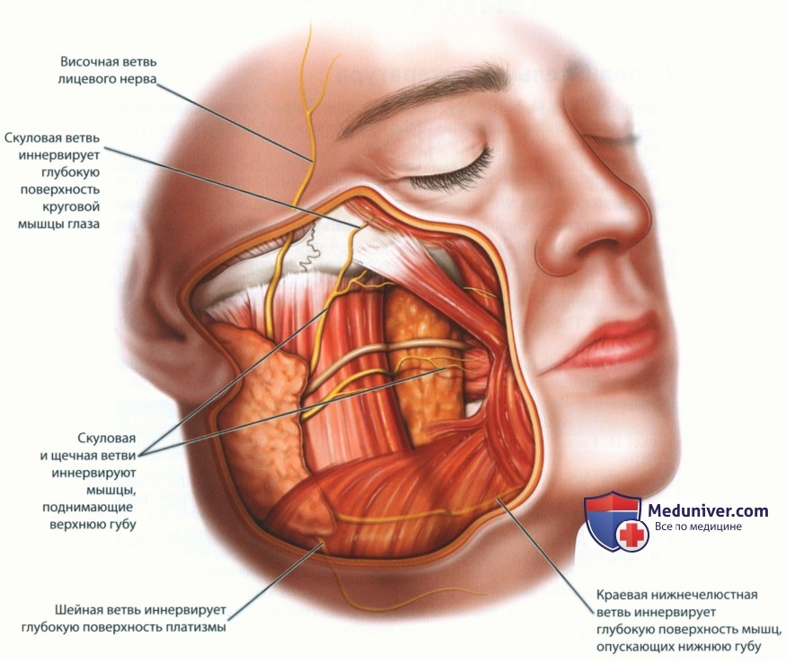
Рис. 1.2
Технические особенности:
• Точно определяйте плоскость диссекции и ее отношение к плоскости лицевого нерва.
• Учитывайте нюансы диссекции рядом с опасной зоной; продолжайте диссекцию на этих участках только после правильной визуализации ее плоскости. Когда визуализация плоскости диссекции вызывает затруднение, работайте на участках с понятной анатомией и затем вернитесь туда, где анатомия неясна. В данных обстоятельствах терпение при правильной визуализации плоскости является залогом безопасности.
• Узнавайте SMAS (поверхностная фасция) по ее внешнему виду на разных зонах щеки, а также учитывайте ее визуальные изменения на переходных участках между поверхностными жировыми пакетами.
• При элевации SMAS на щеке определяйте внешний вид капсулы околоушной слюнной железы и жевательной фасции и проводите диссекцию выше этих слоев. Не затрагивая жировой слой, находящийся под SMAS, расположенный поверхностнее глубокой фасции, и проводя диссекцию точно вдоль глубокой поверхности SMAS, вы обеспечите наличие дополнительного защитного слоя между плоскостью диссекции и нижележащими ветвями лицевого нерва.

Анатомия височной ветви лицевого нерва.

В отличие от других ветвей лицевого нерва, височная ветвь после выхода из околоушной слюнной железы залегает в плоскости между поверхностной и глубокой фасциями лица. Безопасная диссекция в пределах височной области должна выполняться поверхностнее или глубже плоскости височной ветви, так как диссекция под SMAS в височной области может привести к травме двигательной ветви. Знание анатомии глубокой височной фасции и ее отношения к межфасциальной жировой клетчатке необходимо для того, чтобы не допустить травмы двигательной ветви при операциях, требующих поднадкостничной диссекции скуловой дуги.
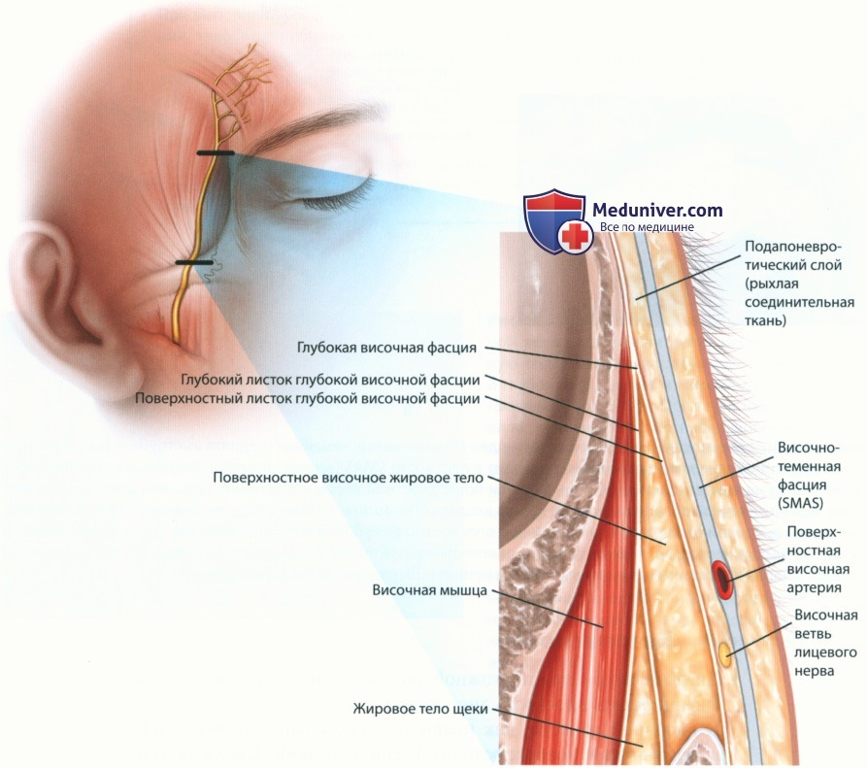
Основные положения:

• После выхода из околоушной железы краниальнее скуловой дуги височная ветвь прободает глубокую фасцию и пересекает височную область по направлению к лобной мышце в плоскости между поверхностной и глубокой фасциями лица.
• Слои мягких тканей в височной области несколько отличаются от слоев в нижней части щеки. От поверхностных слоев и глубже это кожа, подкожная жировая клетчатка, SMAS (также называемая здесь височно-теменной фасцией), рыхлый слой соединительной ткани (также называемый подапоневротической фасцией), который включает жировой слой, располагающийся под SMAS, и глубокую фасцию (также называемую глубокой височной фасцией).
• У разных пациентов мягкие ткани височной области имеют различную толщину, но анатомия концентрических соотношений этих слоев остается неизменной. Височная ветвь в пределах лобной области находится в плоскости рыхлой соединительнотканной подапоневротической клетчатки (между поверхностной и глубокой фасциями), покрытой жировым слоем, располагающимся под SMAS. Эта двигательная ветвь, как правило, становится более поверхностной (проходя непосредственно под SMAS) вдоль наружного края глазницы, где она иннервирует лобную мышцу. Таким образом, височная ветвь представляет собой опасную зону, если при подкожной диссекции уйти под SMAS.
• Разветвление височной ветви в двух измерениях варьирует, в пределах височной области этот нерв может быть представлен одной или несколькими ветвями (вплоть до шести). Удобной подсказкой для прослеживания общего направления височной ветви является линия Питанги, которую можно провести между основанием козелка и точкой, расположенной на 1,5 см выше брови.
• Несмотря на разнообразие разветвления, все двигательные височные ветви расположены спереди и ниже лобной ветви поверхностной височной артерии. По этой причине лобная ветвь поверхностной височной артерии является ключевым ориентиром при диссекции в пределах височной области.
• Что касается опасной зоны в пределах височной области, непреднамеренная диссекция глубже поверхностной фасции (SMAS) может повредить нижележащие височные ветви лицевого нерва. По этой причине диссекция височной области должна проводиться поверхностнее SMAS в подкожной плоскости.
• При выполнении лифтинга области бровей или челюстно-лицевых операций, требующих обнажения скуловой дуги, диссекцию следует осуществлять либо непосредственно по поверхности глубокой височной фасции, либо сразу под поверхностным слоем глубокой височной фасции в пределах поверхностного височного жирового тела. Такая глубокая диссекция в височной области защитит вышерасположенные двигательные ветви.
• Залог безопасности - точная идентификация плоскости диссекции и понимание глубины плоскости диссекции по отношению к плоскости височной ветви
Безопасность:

• Диафаноскопия при подкожной диссекции помогает точно идентифицировать плоскость диссекции.
• В височной области, как правило, подкожный жировой слой, покрывающий поверхностную фасцию, тонкий. Следя за тем, чтобы диссекция происходила поверхностнее SMAS, вы избежите непреднамеренной глубокой диссекции.
• При выполнении «средневисочной» диссекции в процессе лифтинга мягких тканей лица лигирование теменной ветви поверхностной височной артерии является безопасным шагом, так как она находится позади височной ветви лицевого нерва. Если хирургу встречается передняя (лобная) ветвь поверхностной височной артерии, необходимо осознавать, что это важный ориентир, кпереди и ниже которого проходят двигательные ветви лицевого нерва.

Опасные зоны и клинико-анатомические корреляции:

• После выхода из околоушной слюнной железы височная ветвь непосредственно прилегает к надкостнице скуловой дуги.
• Краниальнее скуловой дуги височная ветвь проходит в плоскости между SMAS (височно-теменной фасцией) и глубокой височной фасцией, покрытой жировым слоем, располагающимся под SMAS.
• После пересечения височной области и по мере приближения к лобной мышце височная ветвь идет более поверхностно. Лобная мышца, как и большинство остальных мимических мышц, иннервируется по нижней поверхности.
• Так как височная ветвь располагается непосредственно под SMAS, непреднамеренная диссекция под SMAS в височной области может привести к травме двигательной ветви.
• Общий ход лобной ветви совпадает с линией, проведенной от основания козелка до точки, расположенной на 1,5 см выше брови.
• При выполнении расширенного SMAS-лифтинга залогом безопасности процедуры является диссекция, краниальный предел которой приходится каудальнее общей траектории височной ветви.
• Как уже неоднократно подчеркивалось, поскольку височная ветвь залегает в плоскости между поверхностной и глубокой фасциями на всем протяжении височной области, непреднамеренная глубокая диссекция под SMAS может вызвать травму двигательной ветви. Подкожная диссекция поверхностнее SMAS является безопасной, а диафаноскопия помогает определить плоскость между подкожной жировой клетчаткой и SMAS.
• С другой стороны, при выполнении глубокой диссекции в височной области, как это бывает при лифтинге бровей или обнажении скуловой дуги, предпочтительнее диссекция под височной ветвью.
• Диссекция по поверхности глубокой височной фасции является безопасной, пока не достигает верхнего края глазницы.
• Каудальнее верхнего края глазницы предпочтительнее рассечь поверхностный слой глубокой височной фасции и продолжить диссекцию в пределах поверхностного височного жирового тела по направлению к скуловой дуге. Диссекция под поверхностным листком глубокой височной фасции в этой области оставляет еще один защитный слой, предохраняющий от травмы вышерасположенные двигательные ветви.
• Еще одно соображение безопасности: следует учитывать толщину подапоневротического слоя (рыхлой соединительной ткани), который находится между SMAS и глубокой височной фасцией: о Этот слой рыхлой соединительной ткани является плоскостью залегания височной ветви, а хорошо различимый слой жира под SMAS представляет собой структуру, которая покрывает двигательные ветви в пределах височной области. о При выполнении таких процедур, как лифтинг бровей, проводите диссекцию сразу над глубокой височной фасцией и оставьте подапоневротическую клетчатку в составе лобного лоскута. Ближе к краю глазницы слой жира становится более выраженным, и этот слой (маркирующий плоскость височной ветви) необходимо распознать и проводить диссекцию глубже него.

Технические особенности:

• Четко определяйте плоскость диссекции и учитывайте ее отношение к плоскости височной ветви при диссекции височной области.
• При выделении шейно-лицевого лоскута как для эстетической, так и для восстановительной операции предпочтительная плоскость диссекции в височной области - это подкожная плоскость поверхностнее SMAS.
• При выполнении лифтинга бровей или диссекции, требующей обнажения черепно-лицевого скелета и скуловой дуги, безопасная плоскость диссекции в височной области - это плоскость между глубокой височной фасцией и рыхлым подапоневротическим соединительнотканным слоем.
• В каудальном направлении от верхнего края глазницы глубокая височная фасция разделяется на два листка и обволакивает поверхностное височное жировое тело. При глубокой диссекции в височной области каудальнее верхнего края глазницы предпочтительной тактикой является рассечение поверхностного листка глубокой височной фасции и диссекция в направлении скуловой дуги под поверхностным слоем глубокой височной фасции в пределах поверхностного височного жирового тела.

Анатомия скуловой и щечной ветви лицевого нерва.

После выхода из околоушной слюнной железы скуловая и щечная ветви залегают под глубокой фасцией. Будучи защищенной на этом участке, скуловая ветвь на пути к большой скуловой мышце пронизывает глубокую фасцию и проходит в плоскости под SMAS латеральнее скулового бугра. Этот участок представляет собой зону риска непреднамеренной глубокой диссекции. Щечные ветви, как правило, наиболее поверхностно залегают в переднем отделе щеки, где прилегают к жировому телу Биша. Диссекция под глубокой фасцией на этом участке может привести к травме двигательной ветви.

Основные положения:

- После выхода из околоушной слюнной железы скуловая и щечная ветви лицевого нерва залегают под глубокой фасцией лица. Как правило, существует множество вариантов ветвления и многочисленные коллатерали именно этих двигательных ветвей. • Скуловые и щечные ветви отвечают за иннервацию мышц, поднимающих верхнюю губу. Кроме того, скуловые ветви иннервируют круговую мышцу глаза, а также обеспечивают иннервацию мышц глабеллы (надпереносья).
- После выхода из околоушной слюнной железы как скуловые, так и щечные ветви залегают под глубокой фасцией, проходя по наружной поверхности жевательной мышцы, и прободают глубокую фасцию только по достижении мимических мышц, которые они иннервируют. Как уже упоминалось, большинство мимических мышц иннервируются по нижней поверхности.
- Скуловая ветвь, иннервирующая большую скуловую мышцу, является исключением из этого правила. Эта ветвь обычно прободает глубокую фасцию латеральнее скулового бугра непосредственно сбоку от большой скуловой мышцы и проходит в плоскости между поверхностной и глубокой фасциями лица. По этой причине область непосредственно ниже и латеральнее скулового бугра является опасной зоной. Диссекция под SMAS в этом месте может привести к непреднамеренной травме двигательной ветви и стать причиной пареза верхней губы.
- С анатомической точки зрения латеральнее скулового бугра расположены поддерживающие связки, характеризующиеся высокой плотностью, образующиеся при слиянии скуловых и верхних жевательных связок. Подкожная диссекция в этой области, как правило, встречает на своем пути плотные соединительнотканные волокна.
- Область, прилегающая к латеральному краю скулового бугра, представляет собой переходную зону между средним и малярным жировыми пакетами. Эта область богата не только волокнами, но и сосудами, так как здесь встречаются перфоранты, отходящие от поперечной артерии лица. В некоторых случаях в этом месте бывает сложно определить подкожную плоскость. Залог безопасности - точная идентификация плоскости: диссекция в этом месте должна проводиться поверхностнее smas, чтобы избежать травмы двигательной ветви.
- Щечные ветви лицевого нерва всегда расположены под глубокой фасцией, хотя они становятся более поверхностными по мере продвижения вперед. Крупные скуловая и щечная ветви, как правило, идут параллельно протоку околоушной слюнной железы, хотя эти ветви находятся глубоко и травмируются нечасто. Более поверхностно расположенные щечные ветви в передненижнем отделе щеки прилегают к жировому телу Биша и могут быть задеты, если диссекция выполняется глубже как SMAS, так и глубокой фасции. Пациенты с тонким слоем подкожного жира и жира, расположенного под SMAS, а также пациенты, у которых выполняются повторные вмешательства, находятся в группе повышенного риска непреднамеренной глубокой диссекции и травмы щечной ветви.

Безопасность:

- Использование диафаноскопии при подкожной диссекции помогает точно определить правильную плоскость диссекции.
- Подкожная диссекция должна выполняться над SMAS. Анатомия подкожного слоя может оказаться неясной, а плоскость - не визуализироваться вдоль латерального края скулового бугра и переднего края жевательной мышцы, где происходит переход от одного жирового пакета к другому и находятся поддерживающие кожные связки.
- Область, где связки наиболее плотные, - это участок вдоль латерального края скулового бугра, где расположены скуловые и верхние жевательные связки. Так как в этой области скуловая ветвь проходит поверхностно, точная идентификация плоскости и поверхностная диссекция помогут избежать травмы двигательной ветви.
- Травма щечной ветви наиболее вероятна при диссекции вдоль переднего края жевательной мышцы. Точная идентификация плоскости при встрече с поддерживающими связками и проведение диссекции точно над SMAS помогут избежать травмы двигательной ветви.

Опасные зоны и клинико-анатомические корреляции:

• Отличить скуловые ветви от щечных достаточно сложно.
• Обе эти ветви лицевого нерва принимают участие в подъеме верхней губы и улыбке.
• Скуловые ветви лицевого нерва располагаются выше, а щечные - ниже.
• После выхода из околоушной железы эти ветви проходят по жевательной мышце и располагаются под глубокой фасцией лица.
• Скуловая ветвь, идущая к большой скуловой мышце, как правило, прободает глубокую фасцию непосредственно латеральнее скулового бугра и на этом участке находится в плоскости между поверхностной и глубокой фасциями.
• Область латеральнее скулового бугра богата волокнами и сосудами, что в некоторых случаях затрудняет идентификацию плоскости диссекции там, где двигательные ветви проходят поверхностно.
• Щечные ветви проходят каудальнее скуловых ветвей, крупная щечная ветвь идет параллельно протоку околоушной слюнной железы.
• После пересечения щеки в передненижнем направлении щечные ветви идут более поверхностно. Вдоль переднего края жевательной мышцы жевательные связки прикрепляют кожу, поверхностную и глубокую фасции к жевательной мышце.
• Жевательные связки средней зоны щеки (средние жевательные связки), как правило, имеют тонкие рыхлые волокна и не затрудняют непосредственное определение плоскости диссекции. Тем не менее непреднамеренная глубокая диссекция между средним, малярным и нижнечелюстным жировыми пакетами может привести к травме щечной ветви.

Технические особенности:

• Точно определяйте правильную плоскость диссекции и ее отношение к плоскости лицевого нерва. Правильная плоскость подкожной диссекции находится над SMAS. При диссекции под SMAS правильная плоскость диссекции проходит над глубокой фасцией.
• Учитывайте это, когда диссекция выполняется в опасной зоне.
• Для скуловой ветви опасная зона - это область латеральнее скулового бугра. На этом участке встречаются скуловые и жевательные связки, а также перфорантные сосуды, отходящие от поперечной артерии лица. Если анатомия области становится неясной, безопаснее всего сначала выполнить диссекцию участков с понятной анатомией краниальнее и каудальнее данного места, следя за тем, чтобы плоскость диссекции проходила над SMAS, когда вы приблизитесь к опасной зоне.
• Выполняя диссекцию средней зоны щеки вдоль переднего края жевательной мышцы, вы встретите волокна средних жевательных связок при переходе между средним, малярным и нижнечелюстным жировыми пакетами. Такое обилие связок может затруднить идентификацию нужной плоскости диссекции. Выполняя диссекцию поверхностнее SMAS, вы сможете избежать непреднамеренной травмы двигательной ветви.
• При выполнении расширенной диссекции SMAS поверхностная фасция отслаивается от околоушной слюнной железы, добавочной доли околоушной слюнной железы и верхнего края большой скуловой мышцы:
о Залог безопасности диссекции под SMAS - идентифицировать капсулу околоушной железы и глубокую фасцию и не заходить глубже этого фасциального уровня. о Мы считаем необходимым проводить диссекцию по глубокой поверхности SMAS и не затрагивать слой жира под SMAS, который покрывает глубокую фасцию. Оставляя слой жира под SMAS нетронутым, мы создаем защитный слой между плоскостью диссекции под SMAS и подлежащими ветвями лицевого нерва.

Анатомия краевой нижнечелюстной и шейной ветви лицевого нерва.

Функция краевой и шейной ветвей - координировать движения нижней губы и сокращение мышцы, опускающей нижнюю губу. Краевая ветвь иннервирует мышцу, опускающую угол рта, мышцу, опускающую нижнюю губу, подбородочную мышцу и круговую мышцу рта, тогда как шейная ветвь иннервирует платизму. Между этими ветвями существует множество коллатералей - они координируют мимику.
Краевая ветвь расположена в толще тканей под глубокой фасцией, а шейная ветвь расположена более поверхностно в плоскости под SMAS, так что диссекция под платизмой может привести к травме двигательной ветви. Опасная зона, чреватая риском травмы шейной ветви, находится на границе между средним и нижнечелюстным жировыми пакетами, прилегая к каудальным жевательным связкам, которые разделяют эти пакеты.
Основные положения:

• Двухмерная архитектура разветвления краевой и шейной ветвей лицевого нерва не является постоянной, поэтому при диссекции в пределах щеки и шеи возникают трудности с определением точной локации нерва.
• В трехмерной архитектуре положение и глубина краевой и шейной ветвей являются постоянными и предсказуемыми.
• Понимание трехмерной анатомии плоскостей диссекции, а также опасных зон, где можно задеть ветви нерва, поможет застраховаться от ятрогенной травмы при выполнении хирургических операций по омоложению лица.
• Наибольший риск травмы шейной ветви имеется на участке вдоль границы нижней челюсти, прилегающей к каудальным пучкам жевательных связок в области угла нижней челюсти.
• При диссекции по направлению от щеки к шее всегда проводите рассечение подкожно и оставайтесь над платизмой.

Безопасность:

• И краевая, и шейная ветви залегают под поверхностной фасцией (SMAS) и платизмой.
• Подкожная диссекция выше SMAS и платизмы вполне безопасна. Точная идентификация SMAS и платизмы позволяет определить подкожную плоскость.
• Шейная ветвь идет более поверхностно, чем краевая, поэтому она чаще травмируется.
• Шейная ветвь подвержена большему риску повреждения, так как она иннервирует платизму вдоль угла нижней челюсти и прилегает к каудальным жевательным связкам.
• Так как каудальные жевательные связки отходят от жевательной мышцы, идут через платизму и заканчиваются в коже, встреча с этими волокнами при диссекции щеки по направлению к шее может затруднить правильную идентификацию плоскости. Так как шейная ветвь на этом участке расположена более поверхностно, непреднамеренная диссекция под платизмой может привести к травме двигательной ветви.
• Шейная ветвь также может быть травмирована при диссекции под SMAS в месте, где лицевой нерв прободает глубокую фасцию кпереди от хвоста околоушной железы. В этой области диссекция тупым путем при поднятой SMAS поможет предотвратить травму нерва.
• Внутримышечные шейные ветви в толще платизмы могут быть повреждены при иссечении подкожного жирового слоя шеи, если диссекция случайно заденет платизму. Такие повреждения временны и быстро заживают. Повреждение крупной шейной ветви иногда требует для восстановления от 4 до 8 нед.
• Краевая ветвь расположена глубже, под глубокой фасцией в пределах щеки, и травмируется редко.
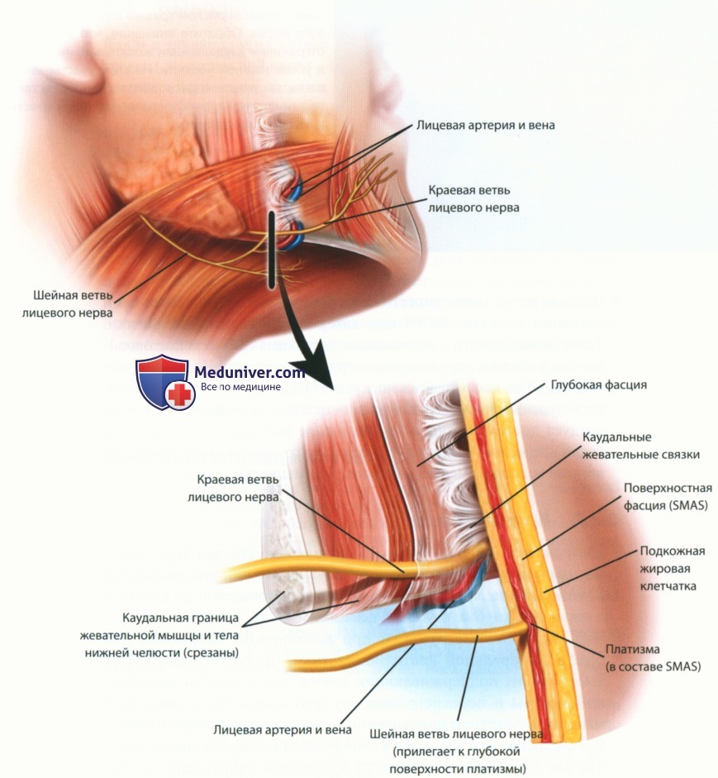
Анатомические особенности:

• Краевая и шейная ветви лицевого нерва взаимосвязаны как анатомически, так и функционально; они вместе координируют мимику нижней губы. Препарирование трупов часто обнаруживает коллатерали между шейной и краевой ветвями, что подтверждает их функциональное взаимодействие в координации движений нижней губы.
• Шейная ветвь обеспечивает основную иннервацию платизмы, тогда как краевая ветвь обеспечивает основную иннервацию мышцы, опускающей угол рта, мышцы, опускающей нижнюю губу, подбородочной мышцы и круговой мышцы рта.
• Залог безопасности при выполнении как подкожной диссекции, так и диссекции под SMAS/платизмой - это точное понимание глубины залегания ветвей нерва там, где они проходят через шею и щеку.
• Глубина залегания краевой ветви: после выхода из хвоста околоушной железы краевая ветвь проходит вперед под глубокой фасцией, покрытой слоем жира, располагающегося под SMAS. Даже на истощенных трупах отмечается наличие жирового слоя под SMAS, покрывающего краевую ветвь непосредственно кпереди от хвоста околоушной железы; он служит ценным ориентиром для локализации нерва. • Проходя к нижней губе, краевая ветвь залегает под глубокой фасцией и тесно прикрепляется к глубокой фасции жевательной и нижнечелюстной области там, где она проходит над лицевой артерией и веной.
• Проходя по периферии по направлению к нижней губе, краевая ветвь залегает под глубокой фасцией, пока не достигнет мышц, опускающих нижнюю губу. В этом месте (начиная с мышцы, опускающей угол рта) краевая ветвь прободает глубокую фасцию и иннервирует мышцы, опускающие нижнюю губу, по нижней поверхности. Некоторые ветви подходят в толще тканей к подбородочной мышце, которая, в отличие от большинства мимических мышц, иннервируется по верхней поверхности.
• Глубина залегания шейной ветви: как правило, существует большое количество вариантов числа и хода шейных ветвей. Выходя из хвоста околоушной железы, шейная ветвь прободает глубокую фасцию и проходит в плоскости под SMAS между нижней поверхностью платизмы и подлежащей глубокой фасцией лица.
• Даже в случае хода рядом с краевой ветвью шейная ветвь проходит выше, между глубокой фасцией и SMAS, и поэтому подвержена большему риску ятрогенной травмы, если диссекция непреднамеренно заходит под платизму. Этот анатомический факт объясняет, почему шейная ветвь травмируется чаще краевой ветви, травмы которой происходят очень редко.

Опасные зоны и их клиническое значение:

- Шейная ветвь:

• Топографически каудальный край жевательной мышцы является маркером опасной зоны, где возможна непреднамеренная травма шейной ветви. С точки зрения анатомии это можно объяснить тем, что каудальные жевательные связки, как правило, прочные и поэтому на этом участке прочно прикрепляют кожу и платизму к подлежащей глубокой фасции и жевательной мышце вдоль линии нижней челюсти и нижней части овала лица.
• Шейная ветвь подвержена большему риску травмирования у худощавых пациентов, у которых отмечается нехватка подкожного жира:
о Опасная зона, чреватая риском травмы нерва, очерченная каудальными жевательными связками, встречается при диссекции от щеки вниз по направлению к шее вдоль края нижней челюсти. Из-за плотности связок в этой области могут возникнуть сложности с идентификацией правильной плоскости диссекции.
о Вы можете прощупать эту область опасной зоны на себе. Сожмите челюсти и положите указательный палец вдоль каудальной поверхности переднего края нижней челюсти. Захватите кожу вдоль переднего края челюсти, и когда вы потянете ее книзу вдоль нижней части овала лица и нижней челюсти, почувствуете, насколько плотно она здесь прилегает к нижележащим тканям и насколько она менее мобильна, чем выше, в области щеки. Такое плотное прилегание обеспечивается каудальными волокнами жевательных связок; из-за него подкожная диссекция между кожей и платизмой может быть затруднена.
о Шейная ветвь, как правило, у многих пациентов в этом месте глубоко входит в платизму, так что, если на этом участке проводить диссекцию через платизму, существует большая вероятность затронуть шейную ветвь.
• К счастью, краевая ветвь в этом месте прижата к нижней челюсти и жевательной мышце глубокой фасцией, и поэтому она оказывается защищенной.
• Что касается восстановления нерва, главную роль в функционировании мышцы, опускающей нижнюю губу, играет краевая ветвь, так что после травмы шейной ветви полное восстановление, как правило, наблюдается через 4-8 нед.
• Шейная ветвь также может быть травмирована при выполнении элевации лоскута SMAS или латеральной платизмопластики. Залог безопасности - осторожная диссекция SMAS выше околоушной железы и переднего края грудино-ключично-сосцевидной мышцы. Так как элевация лоскута SMAS выполняется кпереди, необходима точная идентификация шейных ветвей нерва; за этим следует диссекция тупым путем в слое рыхлой соединительной ткани кпереди от околоушной железы и грудино-ключично-сосцевидной мышцы с целью избежать травмы ветви нерва.

- Краевая ветвь:

• Благодаря своему глубокому расположению краевая ветвь нечасто травмируется при подкожной диссекции или диссекции под SMAS. Травмы краевой ветви можно избежать, если не заходить в плоскость глубже глубокой фасции.
• Что касается безопасности при выполнении диссекции под SMAS, латеральной платизмопластики, после того как SMAS выделена из поддерживающих связок вдоль хвоста околоушной железы и переднего края грудино-ключично-сосцевидной мышцы, в переднем направлении между поверхностной и глубокой фасциями вам встретится слой рыхлой соединительной ткани.
• Так как диссекция выполняется в переднем направлении к хвосту околоушной железы, легко определить слой жира под SMAS, лежащий над глубокой фасцией, под которой проходит краевая ветвь.
• У большинства пациентов при диссекции под SMAS краевая ветвь не очень заметна, так как она остается покрытой слоем жировой ткани и листком глубокой фасции. Как указывалось выше, залог профилактики травмы нерва - это не затрагивать при работе глубокую фасцию.
• Осторожная диссекция тупым путем в слое рыхлой соединительной ткани кпереди от околоушной железы и грудино-ключично-сосцевидной мышцы между поверхностной и глубокой фасциями защитит краевую и шейную ветви и позволит выполнить адекватную мобилизацию лоскута SMAS/платизмы.

Анатомия большого ушного нерва.

Большой ушной нерв - это чувствительная ветвь, иннервирующая мочку уха и латеральную часть щеки. Этот нерв, наверное, наиболее часто травмируется при выполнении лифтинга мягких тканей лица. Залог профилактики непреднамеренной травмы - это представление, как соотносятся плоскость хода этого нерва, поверхностная шейная фасция и грудино-ключично-сосцевидная мышца в боковой области шеи.

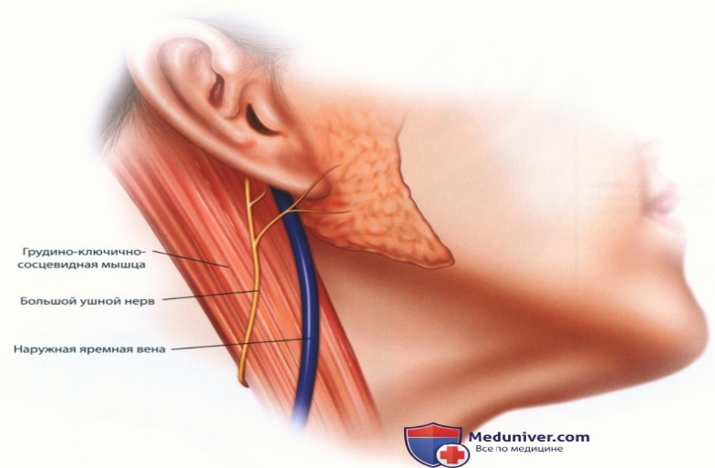

Основные положения:

• Большой ушной нерв исходит из шейного сплетения и получает иннервацию из сегментов С2 и С3. Большой ушной нерв отвечает за чувствительность кожи в области перед околоушной железой, нижней части ушной раковины и мочки уха.
• Травма большого ушного нерва приводит к выпадению чувствительности на этих участках, иногда к образованию невромы, что приводит к развитию болезненной дизестезии.
• Большой ушной нерв всегда располагается латеральнее наружной яремной вены, что является полезным ориентиром, так как эта вена часто бывает видна снаружи.
• Классическое место обнаружения этого нерва - точка Мак-Кини (McKinney), расположенная посередине грудино-ключично-сосцевидной мышцы на 6,5 см ниже наружного слухового прохода.
• Что касается глубины залегания, большой ушной нерв проходит под шейной фасцией над грудино-ключично-сосцевидной мышцей и латеральной частью платизмы. Шейная фасция, покрывающая грудино-ключично-сосцевидную мышцу, переходит в SMAS щеки.
• Подкожная диссекция поверхностнее шейной фасции, покрывающей грудино-ключично-сосцевидную мышцу, поможет избежать непреднамеренной травмы большого ушного нерва.

Безопасность:

• При диссекции заушной области учитывайте фасцию, покрывающую грудино-ключично-сосцевидную мышцу, и не заходите глубже этого фасциального уровня.
• Если при диссекции обнажаются волокна грудино-ключично-сосцевидной мышцы, вы непреднамеренно совершаете диссекцию в чрезмерно глубокой плоскости.
• Риск повреждения большого ушного нерва существует при диссекции заушной области, поскольку расслоение ведется вдоль заднего края грудино-ключично-сосцевидной мышцы. В этой области кожа шеи, как правило, плотно прилегает к мышце, а у многих пациентов жировой слой на этом участке тонкий, что затрудняет идентификацию плоскости диссекции.
• Существует большое разнообразие вариантов ветвления, присущих разным пациентам. Как правило, присутствуют задняя и передняя ветви, а также ветвь, ведущая к мочке уха. Эти ветви становятся более поверхностными, когда они входят в мочку уха, и на этом участке они часто видимы.
• Хотя точка Мак-Кини - полезный ориентир, помогающий понять ход большого ушного нерва, по нашим наблюдениям, у пациентов бывают варианты соотношения этого нерва и середины грудино-ключично-сосцевидной мышцы. У некоторых пациентов, особенно у людей с большим вертикальным размером шеи, большой ушной нерв пересекает середину грудино-ключично-сосцевидной мышцы в нижней части шеи и дальше идет вдоль ее переднего края. При таком переднем расположении большой ушной нерв подвергается риску при диссекции под SMAS и латеральной платизмопластике.

Опасные зоны и клинико-анатомические корреляции:

• Исходя из точки Эрба у заднего края грудино-ключично-сосцевидной мышцы, большой ушной нерв пересекает эту мышцу по направлению к уху.
• У большинства пациентов большой ушной нерв делится на заднюю и переднюю ветви, а также ветвь, ведущую к мочке уха. Эти ветви становятся более поверхностными в верхней части шеи; нередко при диссекции рядом с мочкой уха встречаются ветви большого ушного нерва.
• Хотя в классическом варианте анатомии большой ушной нерв пересекает середину брюшка грудино-ключично-сосцевидной мышцы на 6,5 см ниже слухового прохода, у некоторых пациентов этот нерв может располагаться иначе. Тем не менее у всех пациентов эта ветвь проходит под SMAS/платизмой и шейной фасцией, покрывающей грудино-ключично-сосцевидную мышцу.
• При оперативных доступах в заушной области залогом безопасности будет представление о расположении шейной фасции, покрывающей переднюю поверхность грудино-ключично-сосцевидной мышцы, и выполнение подкожной диссекции выше этого слоя. Так как большой ушной нерв всегда располагается под шейной фасцией, если при диссекции становятся видны волокна грудино-ключично-сосцевидной мышцы, учитывайте, что вы непреднамеренно заглубили плоскость диссекции.

Технические особенности:

• Так как при диссекции в заушной области вы часто встречаете множество волокон и сосудов, важно выбрать правильную плоскость диссекции: это подкожная плоскость выше шейной фасции, покрывающей грудино-ключично-сосцевидную мышцу.
• Что касается безопасности, надо понимать, что если обнажены волокна грудино-ключично-сосцевидной мышцы, то вы пересекли шейную фасцию. Если эта мышца видна, значит, диссекция непреднамеренно зашла слишком глубоко и следует вернуться в плоскость над шейной фасцией. Идентифицировать подкожную плоскость поможет диафаноскопия.
• Область наибольшего риска травмы большого ушного нерва встречается при диссекции нижней части шеи вдоль заднего края грудино-ключично-сосцевидной мышцы. Так как в этом месте связки прилегают плотно, а подкожного жира, как правило, мало, необходимо осторожно выполнять диссекцию выше шейной фасции. Если плоскость неясна, следует выполнять диссекцию тупым путем.
• Хотя точка Мак-Кини является полезным ориентиром, существуют индивидуальные варианты пересечения большим ушным нервом середины грудино-ключично-сосцевидной мышцы. Залог безопасности - не точка Мак-Кини, а точное представление плоскости диссекции. Так как большой ушной нерв всегда расположен под шейной фасцией, избежать травмы нерва можно, выполняя диссекцию в подкожной плоскости над шейной фасцией.
• При выполнении платизмопластики или диссекции под SMAS вдоль латерального края платизмы важно помнить, что здесь может проходить большой ушной нерв. Прием, помогающий избежать травмы нерва: после разреза платизмы выполняйте диссекцию вдоль ее внутренней поверхности и следите за тем, чтобы плоскость диссекции не пересекалась с ветвями нерва, расположенными кпереди. После разреза платизмы можно выполнить диссекцию тупым путем.

ЗАКЛЮЧЕНИЕ

Таким образом, мы выяснили, что на лице достаточно много опасных зон, которые необходимо учитывать при проведении хирургических операциях и косметологических процедур.
Возможно, лицо является самой анатомически сложной областью тела, а с хирургической точки зрения риск травмирования лицевого нерва можно снизить, только учитывая все нюансы анатомии мягких тканей. Так как плоскостное ветвление лицевого нерва может варьировать, залог безопасности при операции - четко представлять плоскость лицевого нерва и следить за тем, чтобы плоскость диссекции проходила выше или ниже плоскости нерва.

СПИСОК ЛИТЕРАТУРЫ

- Опасные зоны лица : безопасные хирургические процедуры, введение филлеров и применение неинвазивных методик / [Дж. М. Стузин и др.] ; под редакцией Р. Дж. Рориха [и др.] ; перевод с английского Ж. С. Мартинсон ; под редакцией А. Е. Сергеенко. – Москва : МЕДпресс-информ, 2022Библиогр. в конце разд.
- Опасные зоны лица. Как избежать осложнений: простые правила безопасной эстетической коррекции / Алессио Редаэлли; пер. с англ. - З е изд. М., 2020. 72 с.
- Воробьев А.А., Чигрова Н.А., Пылаева И.О., Баринова Е.А. Косметологическая анатомия лица. — 2-е изд., перераб. и доп. — СПб.: ООО «Медизат-СПб», 2019.-340 с.
- Ресурсы сети «Интернет».

